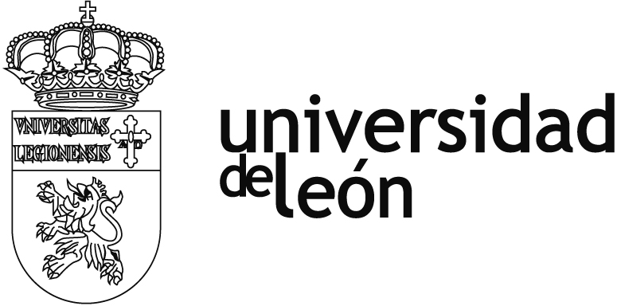

SOLICITUD DE CERTIFICADO ACADÉMICO DEL TÍTULO PROPIO DE MÁSTER EN LEXICOGRAFÍA HISPÁNICA

D/Dª………………………………………………………………………...............…....……… natural de……………………………………., provincia de ……..….................., nacido el………………………………………..…, sexo..…, nacionalidad………...………, país de nacimiento…………………, D.N.I./pasaporte………………………………, expedido el……...................., con domicilio familiar habitual en la c/ .............................................. ............................................, nº ......, piso ................. código postal ...................................., localidad ........................................, provincia ........................., país ..............................., teléfono…………..…., correo-e:……………………………………………………………

EXPONE:

- Que habiendo cursado los estudios de Máster en:
………………………………………………………………………………………………………….
………………………………………………………………………………………………………….
- Que, habiendo abonado el importe de expedición de certificado académico aprobado por Acuerdo del Consejo Social de 15 de diciembre de 2016, conforme se acredita en el documento bancario adjunto,
SOLICITA:
Que, después de las comprobaciones oportunas, le sea expedido el certificado académico de los estudios de posgrado realizados

León, …….. de …………………….. de 20….
(Firma del interesado)

DATOS DE LA CUENTA BANCARIA EN LA QUE DEBERÁ REALIZAR EL INGRESO
Universidad de León. Unidad de Estudios de Posgrado
Entidad Bancaria: UNICAJA BANCO
N.º Oficina: 0000.8 / (E)-AV. ORDOÑO II, 17 / 24001-LEÓN / España
Código Swift: UCJAES2M
Número de cuenta: ES84 2103 4200 3000 3344 1753
Importe a abonar por la expedición del Certificado Académico: 32,93 €
Puede consultar la información relativa a la protección de sus datos en el siguiente enlace:
http://www.unileon.es/estudiantes/tratamiento-datos-de-caracter-personal

UNIDAD DE ESTUDIOS DE POSGRADO

